1. Для ефективного виконання завдання ми розподілили таски між усіма учасниками команди:  
     
   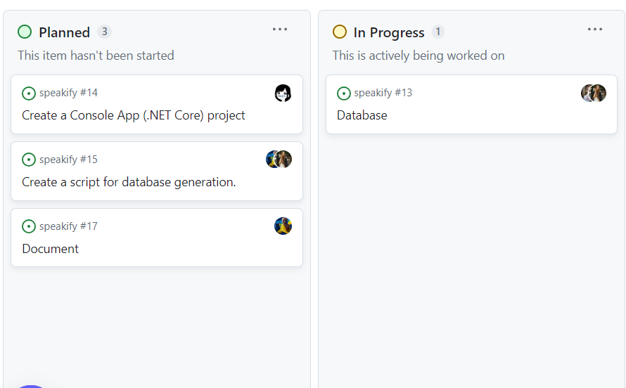  
   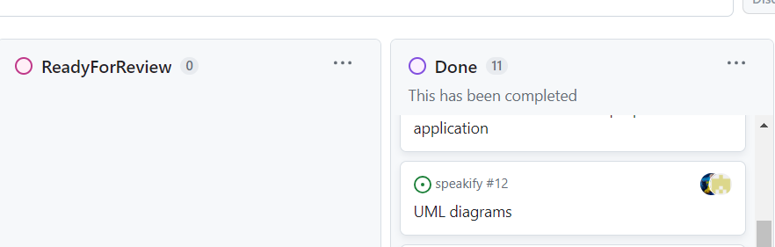
2. Для візуального представлення проекту ми створила **UML (class) діаграму**:  
   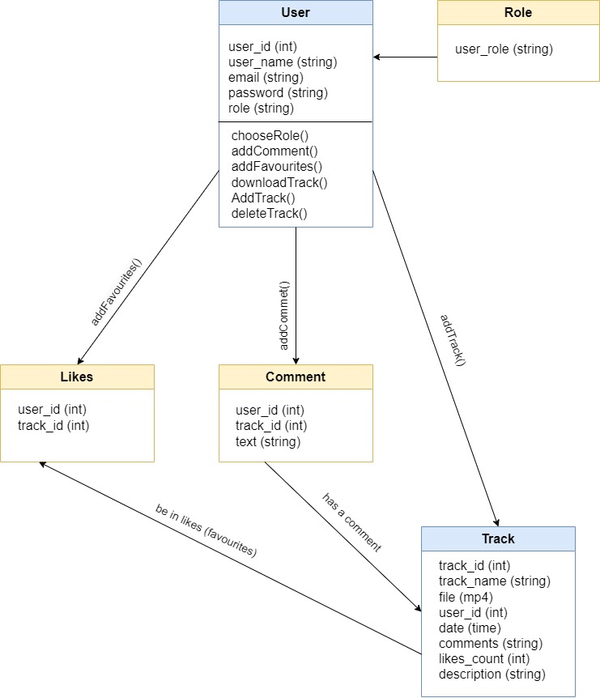

У ній ми визначили дані, типи даних та залежності між таблицями.

1. Для побудови бази даних ми також створили **ER діаграму**:  
   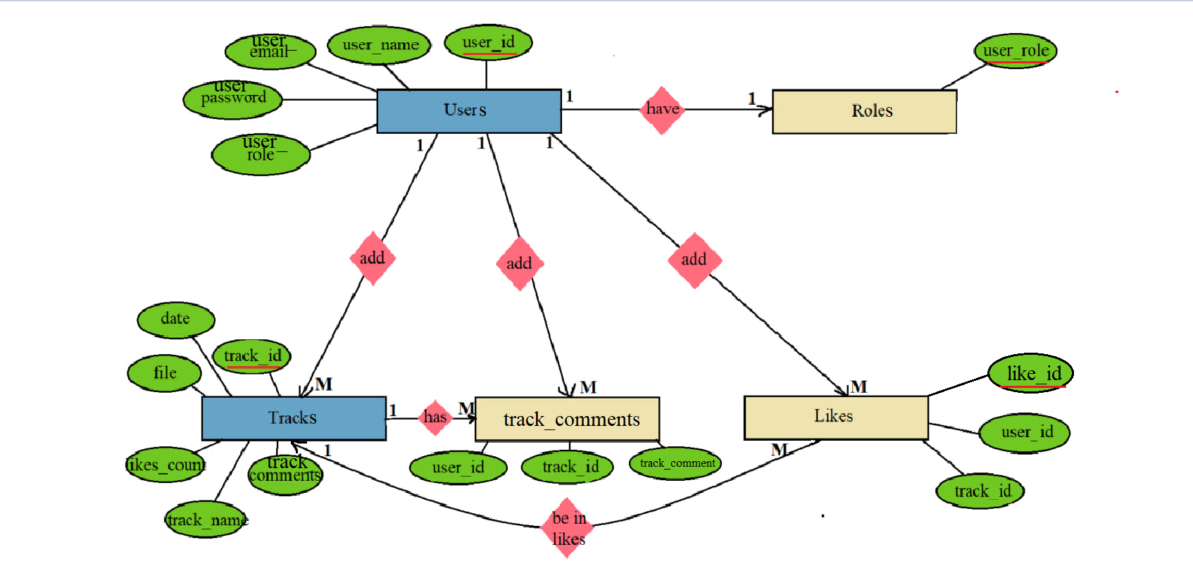

У ній ми визначили сутності та їх атрибути, вказали зв’язки (у кожного 1 до багатьох), визначили ключові алементи.

1. Створення бази даних  
     
   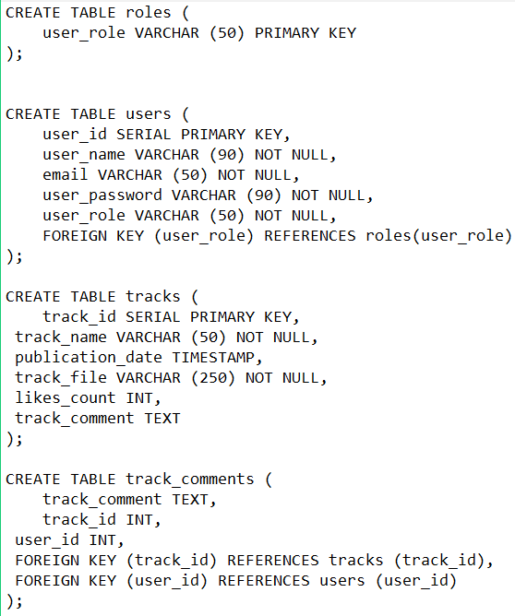
2. 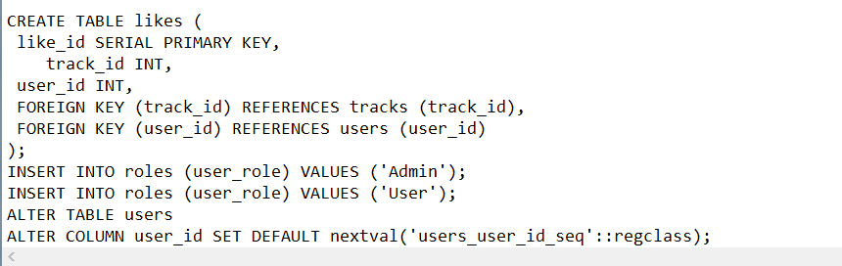
3. Створили ConsoleApp, до якої підключили нашу Базу Даних.

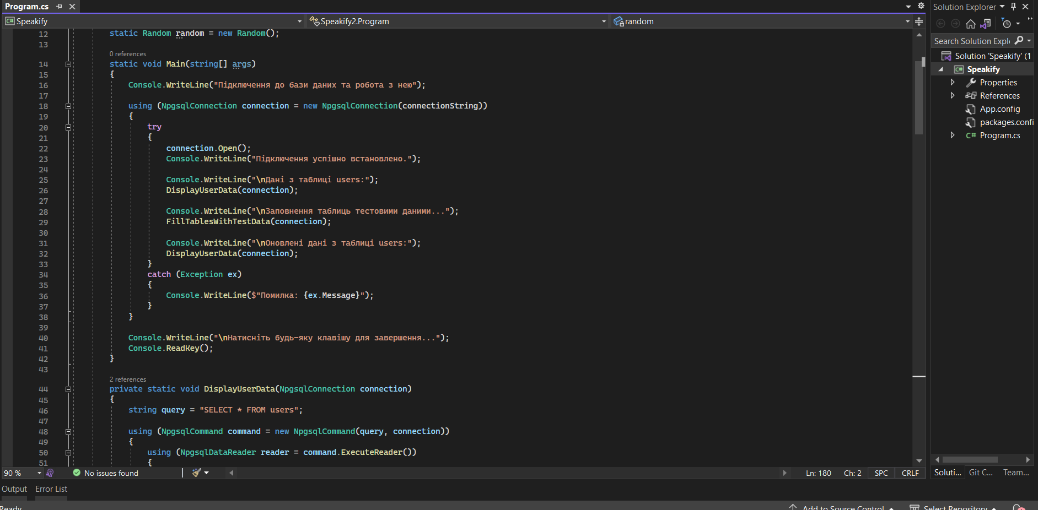

У ній ми заповнюємо таблиці і виводимо інформацію з них на екран.

